**İŞLEMLERİN YAPILMASI**

**Adım 1 : Matris Bilgi Girişi ve Matris Oluşturma**

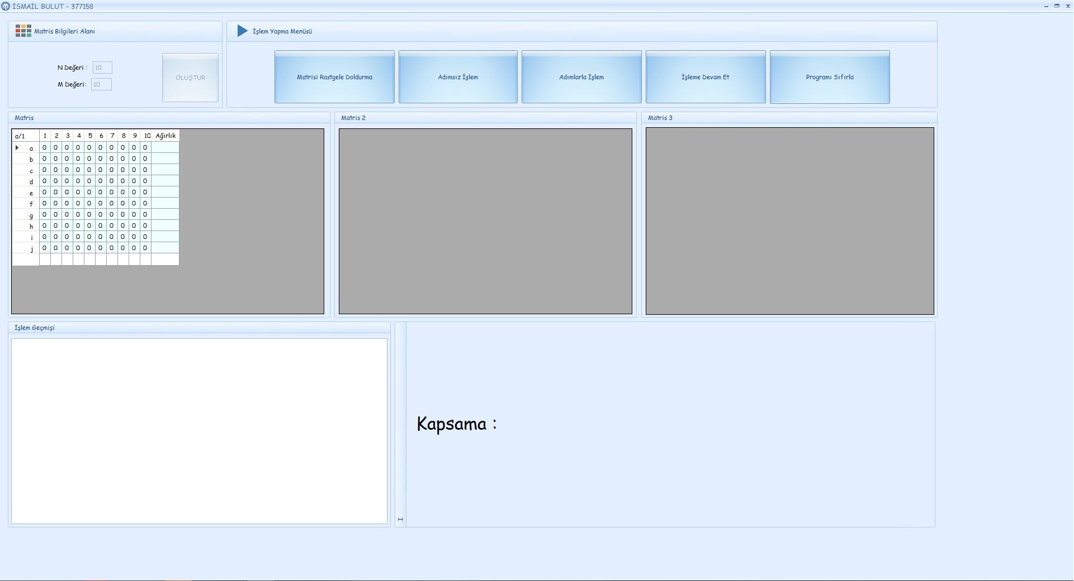

**Adım 2 : Matris Değer Ataması**

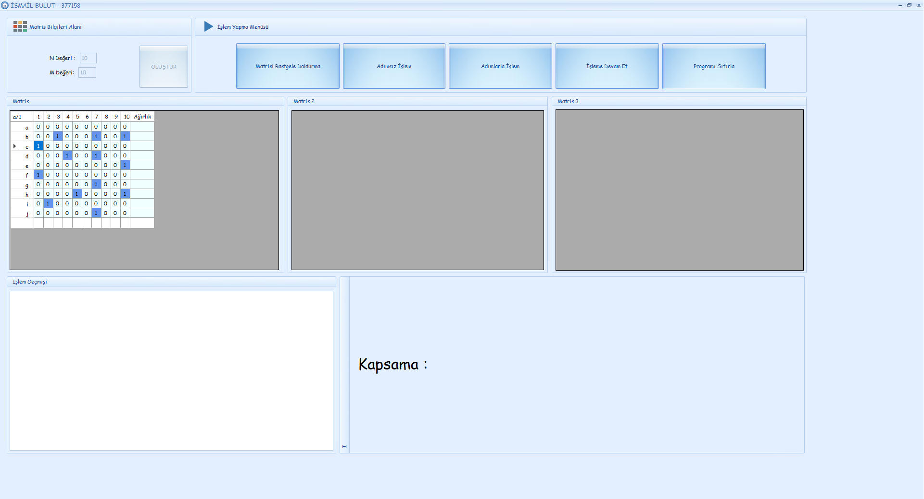

**Adım 3 : Adımlı İşleme Başlama**

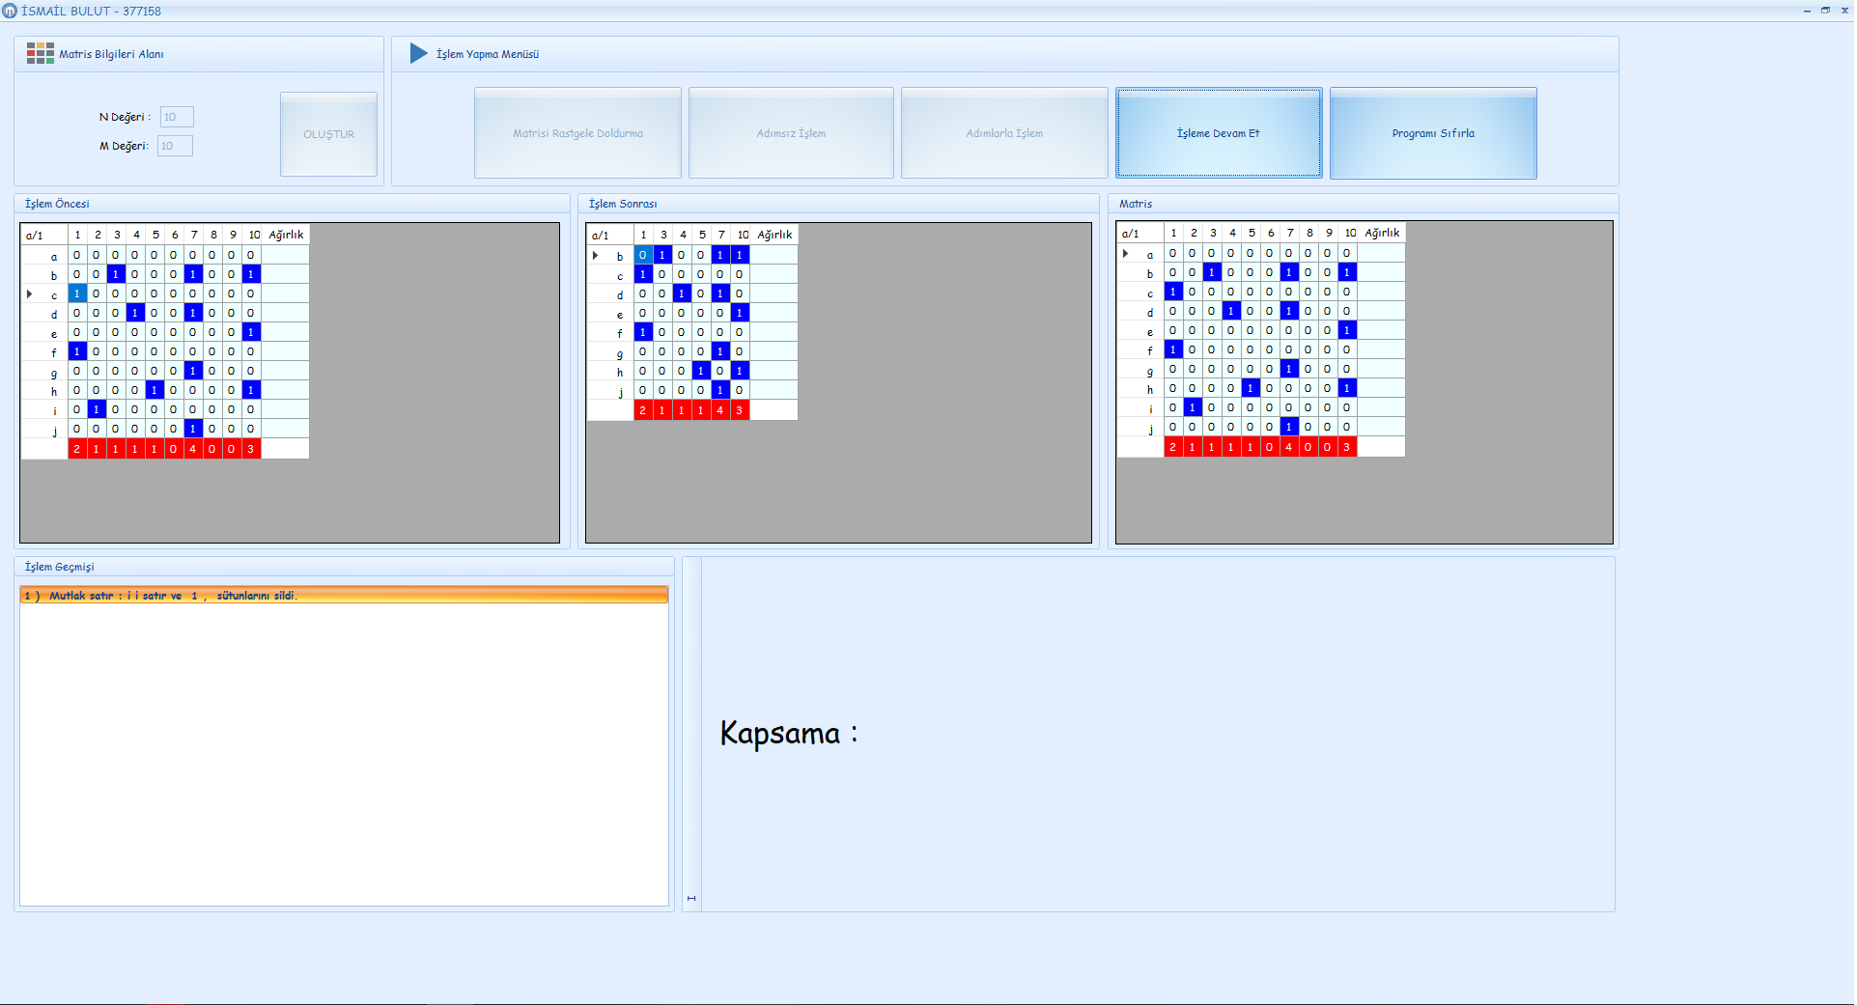

**Adım 4 : İşleme Devam Etme**

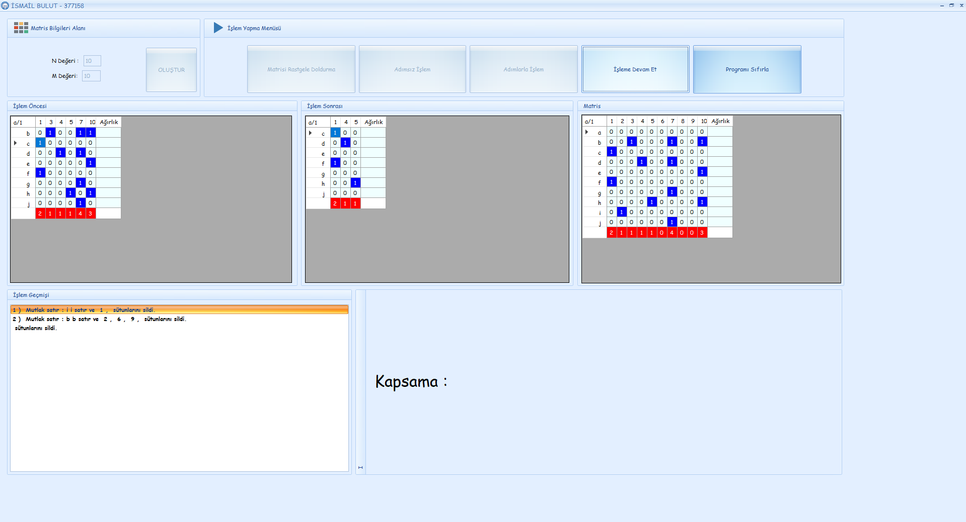

**Adım 5 : İşleme Devam Etme**

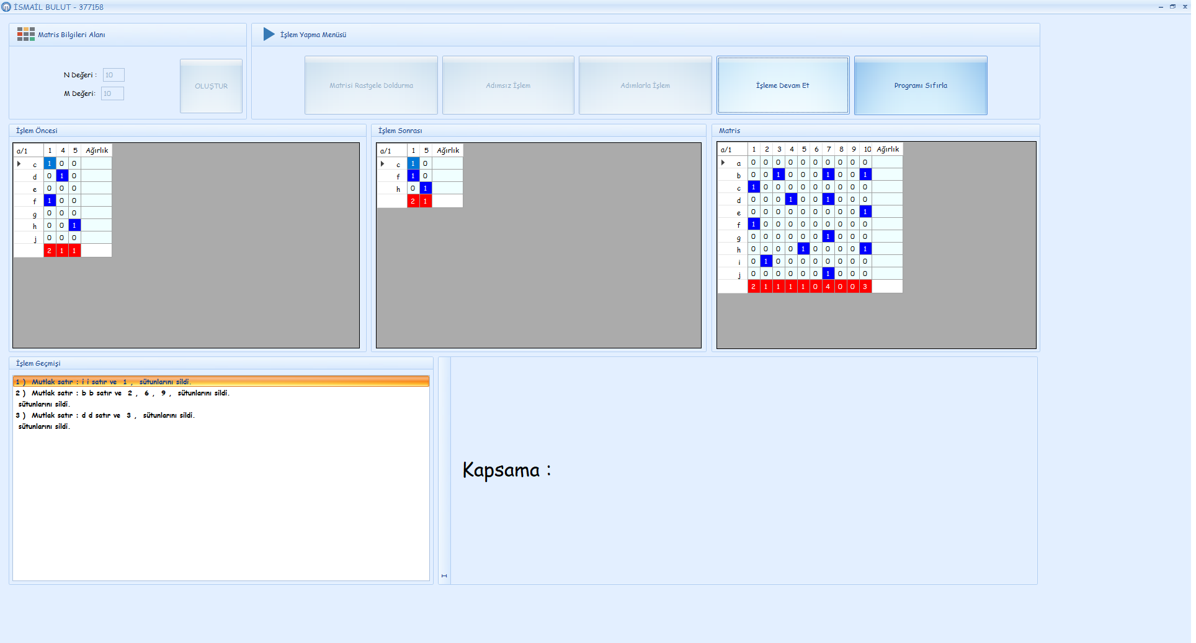

**Adım 6 : İşleme Devam Etme**

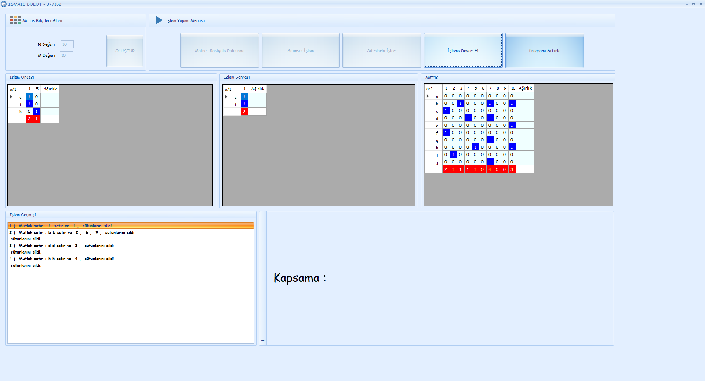

**Adım 7 : İşleme Devam Etme**

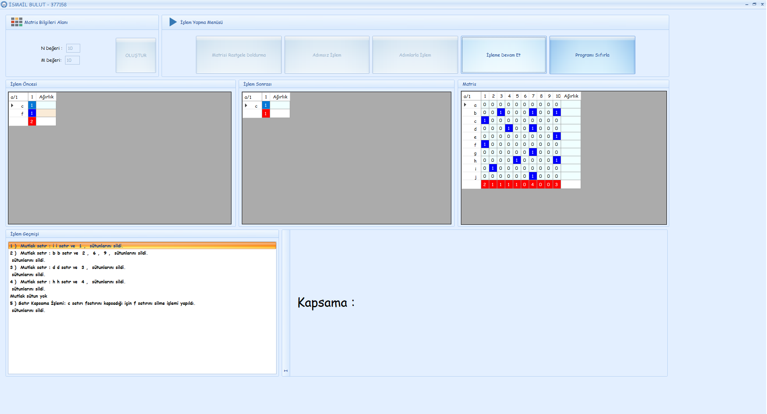

**Adım 8 : İşlemin Tamamlanması ve Sonuç**

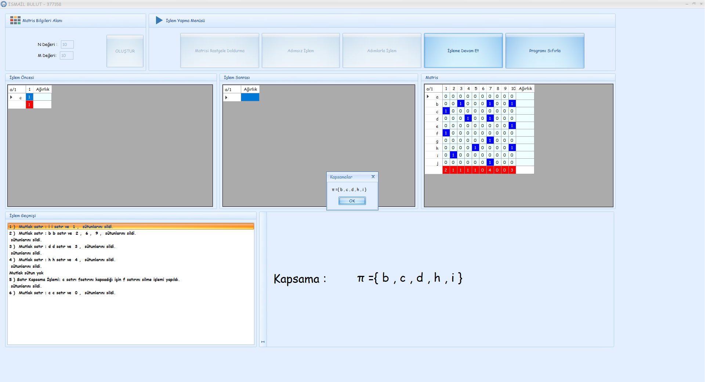

**Adım 9 : İşlem Tamamlandı Mesajı**

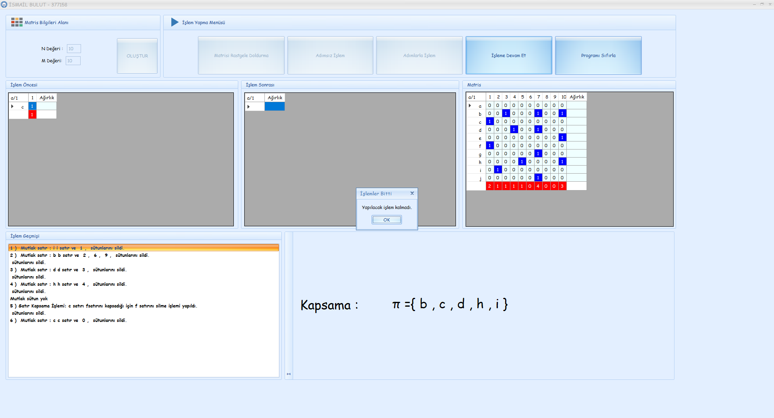

**Ek Adım : Rastgele Matris Doldurma**

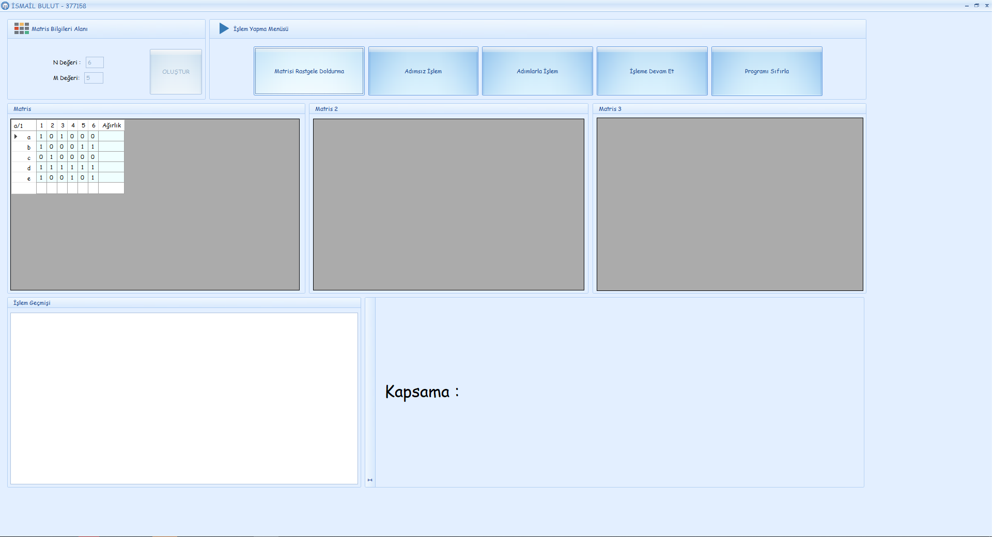

**Ek Adım : Adımsız İşlem**

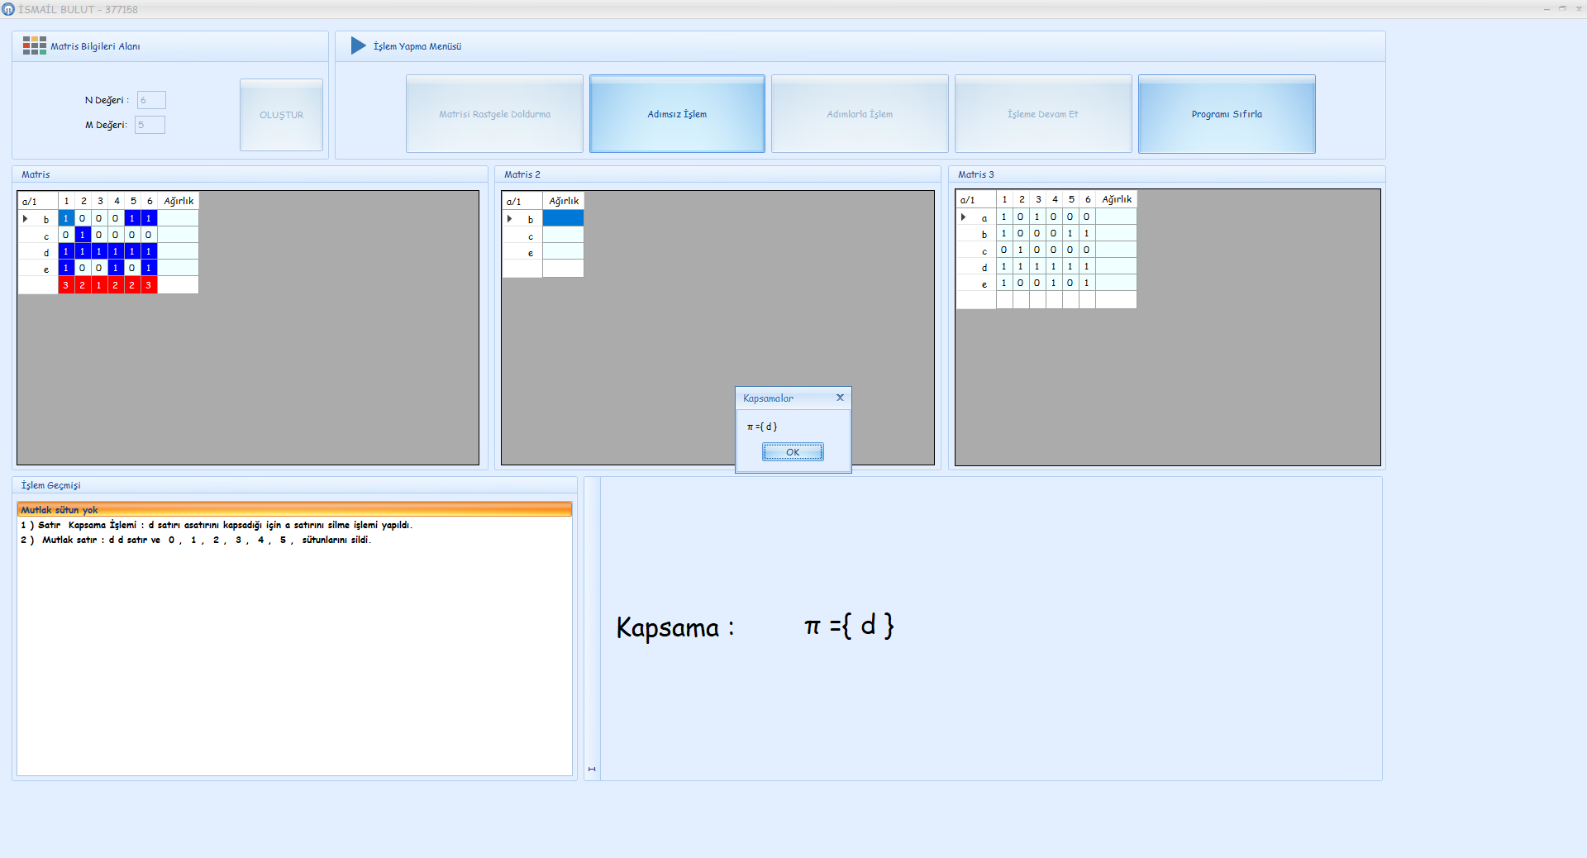

**Rota Algoritması : Rota Algoritmasının Devrede Olduğunun Gösterilmesi**

